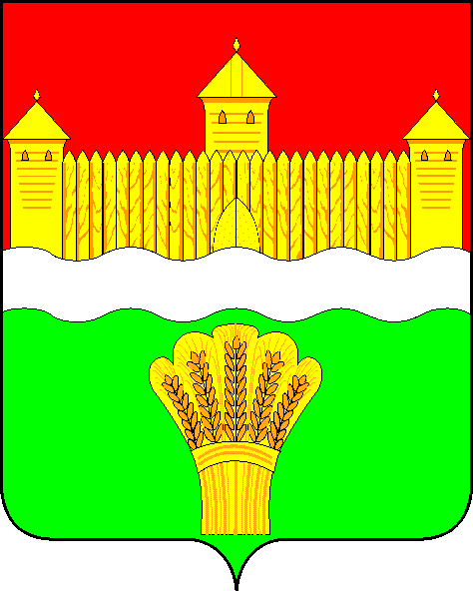
КЕМЕРОВСКАЯ ОБЛАСТЬ - КУЗБАСС
СОВЕТ НАРОДНЫХ ДЕПУТАТОВ
КЕМЕРОВСКОГО МУНИЦИПАЛЬНОГО ОКРУГА
ПЕРВОГО СОЗЫВА

СЕССИЯ № 55

Решение

от «31» мая 2023 г. № 820
г. Кемерово

О ходе проведения посевной компании в Кемеровском муниципальном округе в 2023 году

Заслушав информацию о ходе проведения посевной компании в Кемеровском муниципальном округе в 2023 году, руководствуясь ст. 27 Устава муниципального образования Кемеровский муниципальный округ Кемеровской области - Кузбасса, Совет народных депутатов Кемеровского муниципального округа

РЕШИЛ:

1. Информацию о ходе проведения посевной компании в Кемеровском муниципальном округе в 2023 году принять к сведению.
2. Направить информацию о ходе проведения посевной компании в Кемеровском муниципальном округе в 2023 году главе Кемеровского муниципального округа.
3. Опубликовать настоящее решение в газете «Заря», официальном сетевом издании «Электронный бюллетень администрации Кемеровского муниципального округа» и официальном сайте Совета народных депутатов Кемеровского муниципального округа в сети «Интернет».

4. Контроль за исполнением решения возложить на Трусова С.Е. – председателя комитета по сельскому хозяйству, промышленности и экологии.
5. Настоящее решение вступает в силу со дня его официального опубликования.

Председатель
Совета народных депутатов
Кемеровского муниципального округа В.В. Харланович

